台江区直单位货物（设备）竞价报价文件（格式）

附件一：
网上竞价竞价函
致：福建省承诚招标代理有限公司
根据贵方关于 福州市国货路小学民乐采购、2017-CCZB-TJZ015 网上竞价项目及服务的采购文件，签字代表 谌样水、商务助理（全名、职务）经正式授权并代表竞价方 福州讯锋电子有限公司、福州市台江区茶亭街道五一中路138号金钻公寓2#1302单元 参与贵方组织的本此网上竞价活动，并提交以下文件正副本各一份。
（1）竞价一览表
（2）所供设备及安装质量的保证和售后服务承诺(包括维保)
（3）资格证明文件（企业营业执照、税务登记证、组织机构代码证、法人授权委托书、报价承诺书）
（4）按竞价须知要求提供的全部文件
（5）以 转账 形式提交的竞价保证金，金额为 3000 元。
据此函，签字代表宣布同意如下：
1、竞价方将按竞价招标文件规定履行合同责任和义务。
2、竞价方已详细审查全部竞价文件，包括修改文件（如有的话）以及全部参考资料和相关附件。我们完全理解并同意放弃对这方面有不明及误解的权利。
3、保证依据竞价招标文件要求和我公司竞价书的承诺，及时与用户签订供货合同，按竞价书承诺的价格及时向福建省直单位提供高质量的产品和服务。
4、本项目竞价招标文件、竞价方的报价文件包括对售后服务的承诺对我方具有同等约束力。
5、获得竞价供货资格后若无法按约定条款履行义务或有拆、换设备及零件，贵方有权取消我方竞价供货资格，接受按政府采购有关法规对我方的处罚。
- 本竞价有效期自网上竞价报价文件递交截止时间起60个日历日。
7、如果在规定的竞价报价文件递交截止时间后，竞价方在竞价有效期内撤回竞价，其竞价保证金将被没收。
8、与本竞价有关的一切正式往来通讯请寄：
地址： 福州市台江区茶亭街道五一中路138号金钻公寓2#1302单元
邮编： 350001 电话： 15280109223 传真：
竞价代表姓名、职务： 谌样水、商务助理
手机： 15280109223
竞价方全称（加盖公章）： 福州讯锋电子有限公司
日期 2017 年 8 月 30 日
附件二：
竞价一览表
竞价方全称（加盖公章）： 福州讯锋电子有限公司 竞价项目编号：2017-CCZB-TJZ015
合同包 | 品目号 | 货物名称 | 品牌型号 | 配置和参数 | 数量 | 单价 | 小计 | 交货期
包1 | 1 | 仿红木古筝 | 乐海811T | 硬木材质/楠木色/90公分长。 | 6台 | 2016 | 12096 | 两年免费上门保修,成交通知书发出之日起5个工作日内送货至用户指定地点并完成调试。
包1 | 2 | 花梨木清水琵琶 | 乐海912-2 | 花梨木材质/原木抛光/木轴木相/富贵牡丹头饰/原本木色。 | 1支 | 2592 | 2592 | 两年免费上门保修,成交通知书发出之日起5个工作日内送货至用户指定地点并完成调试。
包1 | 3 | 专业黑檀木二胡 | 乐海726-1 | 黑檀木材质/原木抛光/六角/木轴/原本木色。 | 5支 | 1939 | 9695 | 两年免费上门保修,成交通知书发出之日起5个工作日内送货至用户指定地点并完成调试。
包1 | 4 | 红木小阮 | 乐海502 | 花梨木材质/钢品/原本木色/吉祥如意头饰。 | 1支 | 2083 | 2083 | 两年免费上门保修,成交通知书发出之日起5个工作日内送货至用户指定地点并完成调试。
包1 | 5 | 红木中阮 | 乐海513 | 红木材质/钢品/原本木色/富贵牡丹头饰。 | 2支 | 2304 | 4608 | 两年免费上门保修,成交通知书发出之日起5个工作日内送货至用户指定地点并完成调试。
包1 | 6 | 专业花梨柳琴 | 乐海412-1 | 一级花梨木材质/铜品微调/原本木色/富贵牡丹头饰。 | 2支 | 1497 | 2994 | 两年免费上门保修,成交通知书发出之日起5个工作日内送货至用户指定地点并完成调试。
包1 | 7 | 大提琴4/4 | 乐海4/4 | 4/4成人琴，带四微调，面板材质为云杉，年轮纹理一毫米以上，背板材质为枫木，虎皮纹理清晰达到演奏级别。 | 1支 | 2496 | 2496 | 两年免费上门保修,成交通知书发出之日起5个工作日内送货至用户指定地点并完成调试。
包1 | 8 | 专业扬琴 | 乐海402 | 硬木材质/酒红色/富贵牡丹图案。 | 1台 | 2640 | 2640 | 两年免费上门保修,成交通知书发出之日起5个工作日内送货至用户指定地点并完成调试。
包1 | 9 | 专业红木中胡 | 乐海713 | 红木材质/原木抛光/八角本轴/原木本色。 | 1支 | 1324 | 1324 | 两年免费上门保修,成交通知书发出之日起5个工作日内送货至用户指定地点并完成调试。
包1 | 10 | 专业三节箫（F'G'） | 乐海 | 材质：竹。 | 2支 | 326 | 652 | 两年免费上门保修,成交通知书发出之日起5个工作日内送货至用户指定地点并完成调试。
包1 | 11 | 专业簧笙（F'G'） | 乐海 | 17音笙。 | 2支 | 1776 | 3552 | 两年免费上门保修,成交通知书发出之日起5个工作日内送货至用户指定地点并完成调试。
包1 | 12 | 民族打击乐一套（鼓、罗、钗、三角铁、樘） | 乐海 | 红木鼓，响铜大锣，音叉：钢制，440Hz，三角铁6副为一套，均为等边三角形。 | 1套 | 1296 | 1296 | 两年免费上门保修,成交通知书发出之日起5个工作日内送货至用户指定地点并完成调试。
包1 | 13 | 电子琴 | 美得理M311 | ※※ 1, 全音域音准允许误差为+2音分。相邻两键音准误差之差应不大于1.2音分。音准稳定性：连续通电2小时后，全键盘同一音名的音高变化应为0音分；※※ 2, 演奏性能：键盘规格为A，白键下沉深度10.8－12.0mm，黑键下沉深度6-7mm,全键盘白键表面高度误差应不大于1mm；※ 3，手键盘琴键负荷，白键应为0.56－0.75N之间。相邻两黑键负荷差不大于0.1N。键盘：61键可调节力度响应键盘；显示：白色背光LCD液晶显示屏；复音数：128；※※ 音色：内置不少于589种音色，包含不少于40种中国民族音色，不少于8组键盘打击乐；音色层：左手键分离下音色、右手双音色；※节奏：内置不少于220种预置节奏，包括不少于40种中国民族节奏；节奏控制：启动/停止、同步启动、前奏/尾奏、插入A、插入B、和弦模式、渐强/渐弱；速度：30-280；※乐曲：不少于150首内置乐曲；音高调节：移调、音调、八度、滑音效果；音序器：3轨录音(2旋律轨＋1伴奏轨)，5首用户歌曲；注册记忆：48个注册记忆(8记忆库x6存储)；※※ 智能学习系统：智能学习：8阶段课程歌曲智能学习、提示学习信息反馈、得分提示学习进阶、高分挑战永久记录、节拍器引导；和弦字典：和弦学习模式、和弦测试模式；其它控制按钮；钢琴键、智能学习键、和弦模式键、记忆库(录音)键、存储(伴奏音轨)键、单触键设置(演奏帮助)键、节拍器(八度)、调音台(移调)键、双音色(和弦字典)键、下音色(歌本)键、和声(数码效果)键、指轮盘；接口：1个立体声耳机及音频输出接口,延音踏板接口, 音频输入接口,1个麦克风接口,USB-MIDI接口, 电源接口；电源供电：DC IN 12V/1000mA, 节电模式(自动关机、定时调节)；扬声器：4Ω 10W X 2；附件：电源、琴谱架、用户说明书、售后保修证书。依据制造商提供的带有参数说明的产品彩页以及由国家轻工业乐器质量监督检测中心出具的CMA检测报告，所有提供证明文件复印件必须加盖鲜章。 | 1台 | 912 | 912 | 两年免费上门保修,成交通知书发出之日起5个工作日内送货至用户指定地点并完成调试。
总价：肆万陆仟玖佰肆拾元整（大写） ￥： 46940（小写）

竞价代表签字： 谌样水 职务： 商务助理
日期： 2017年8月30日
附件三
所供设备及安装质量的保证和售后服务承诺(包括维保)
1、质量技术保证
（1）提供的是全新的货物，国产的货物及有关服务符合中华人民共和国的设计和制造生产或行业标准。
进口货物及有关服务符合原产地和/或中华人民共和国的设计制造生产或行业标准。
所提供的货物在提供给采购单位前具有完全的所有权，采购单位在中华人民共和国使用该货物或货物的任何一部分时，免受第三方提出的包括但不限于侵犯其专利权、商标权、工业设计权等知识产权和抵押权在内的担保物权的起诉。
（2）所提供的货物具有行政主管部门颁发的资质证书或国家质量监督部门的产品《检验报告》。货到验收时，提供货物的产品合格证、质量保证文件。若中标后，按合同规定完成货物的安装，并达到验收标准。
承担货物运输、安装调试，提供验收检测说明书、图纸等其他类似的义务。提供的货物必须符合国家质量标准，具有国家认可的质检部门出具的质量鉴定书。
2、设备安装及调试要求
（1）我司负责将原包装设备运至用户所在处并提供设备的免费安装。
（2）我司在设备安装前应派人员进行实地勘察，设计安装调试方案，确保有关线路设计合理、运行可靠、维护方便。
（3）我司负责组织专业技术人员进行设备安装调试，应向用户提供必须的基本备，保证各项安装工作顺利进行。
（4）设备验收前，我司提供完整的技术资料（包括产品说明书、用户手册、出厂明细表或装箱单、制造厂合格证书及其他相关文件资料）。
（5）我司向用户提供安装和维修所需特殊专用的工具、备件及清单和中文说明书，其费用包括在报价内。
3、 保修
（1）所有设备均按照招标文件要求两年免费上门保修。设备保修期自设备安装调试验收合格之日起计算。保修期内如出现因设计、制造、运输、装卸等原因造成的质量问题，竞价人应无偿负责维修、更换。保修期后出现故障，只收取基本维护费用。所需配件应为生产厂家原装配件，其价格应低于市场价。
(2) 维修响应时间
质量保修期内若设备在运行中发生问题，竞价人应在4小时内派专业技术人员到现场免费进行维修和更换零部件或更换新设备等服务。质量保修期后，竞价人有接到故障处理通知的，技术人员应在24小时内到达购采购人地点做好设备维修。
(3) 故障修复时间
在上门期内给您提供上门维修服务时，服务人员会“当场修复” 。如确因个别复杂情况不能当场修复故障设备，服务人员将与您协商，得到您认可后，带走维修，在三个工作日内修复。

4、合同签订
我司在网上竞价采购通知书发出后三个工作日内与采购单位签订采购合同。

竞价方全称：（加盖公章）_福州讯锋电子有限公司
竞价方代表签名：__谌样水_____

附件四：
法定代表人授权书（原件）

_福州讯锋电子有限公司（竞价方全称）法人代表授权___谌样水__(竞价方代表姓名)为竞价方代表，参加贵方组织的__福州市国货路小学民乐采购_项目（竞价文件编号___2017-CCZB-TJZ015_）竞价采购活动，全权代表我方处理与本批竞价采购活动有关的一切事宜。
法定代表人签字： 袁峥
被授权人签字： 谌样水
被授权人职务： 商务助理
竞价方全称（加盖公章）：福州讯锋电子有限公司 2017年 8 月 30 日
附法人代表和被授权人身份证复印件。

法定代表人身份证件复印件
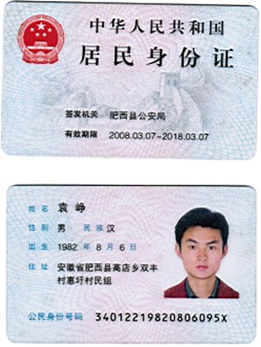

复印件与原件一致

投标人代表身份证件复印件

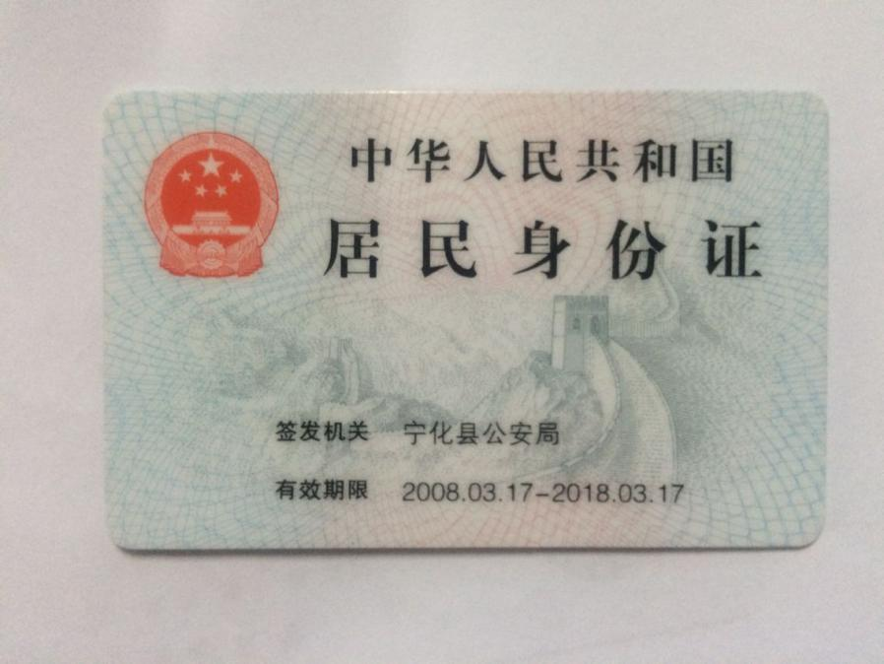

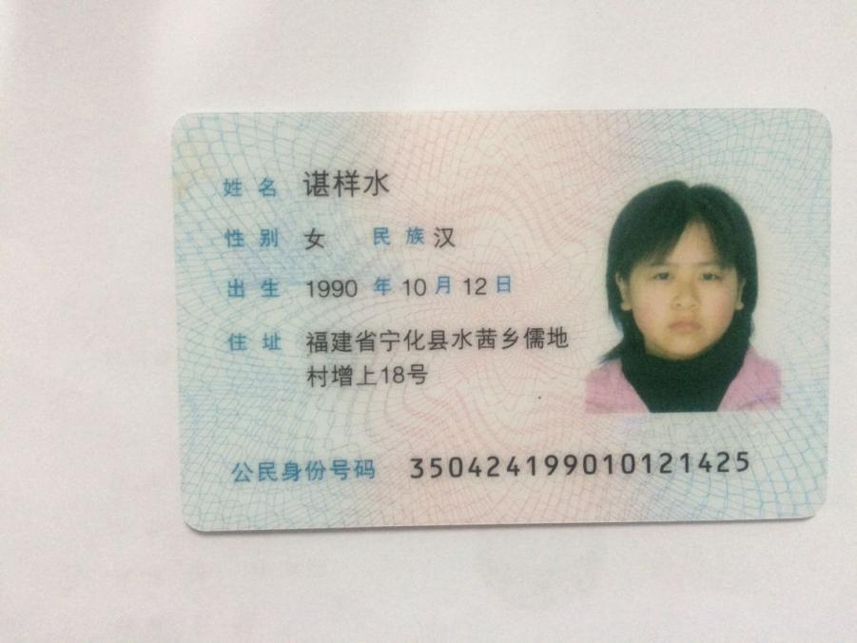
附件五
招标代理服务费承诺书
致：福建省承诚招标代理有限公司：
我们在贵司组织的 福州市国货路小学民乐采购 项目（项目编号： 2017-CCZB-TJZ015_ ）的网上竞价活动中，如获成交。我们保证在领取网上竞价采购通知书的同时按中标金额的 1.5 %向贵司缴纳中标服务费。
我方如违约，愿接受按上述承诺金额的200%在投标保证金或货款中扣缴。

特此承诺！

竞价方全称（加盖公章）：_福州讯锋电子有限公司__
地址：_福州市台江区茶亭街道五一中路138号金钻公寓2#1302单元
邮编：___350001_______
电话：15280109223 传真：___
竞价方授权代表签字：__谌样水_____
日期：___2017年8月30日
附件六
报价方应交的其它资料

1、资格证明文件：企业营业执照、税务登记证、组织机构代码证
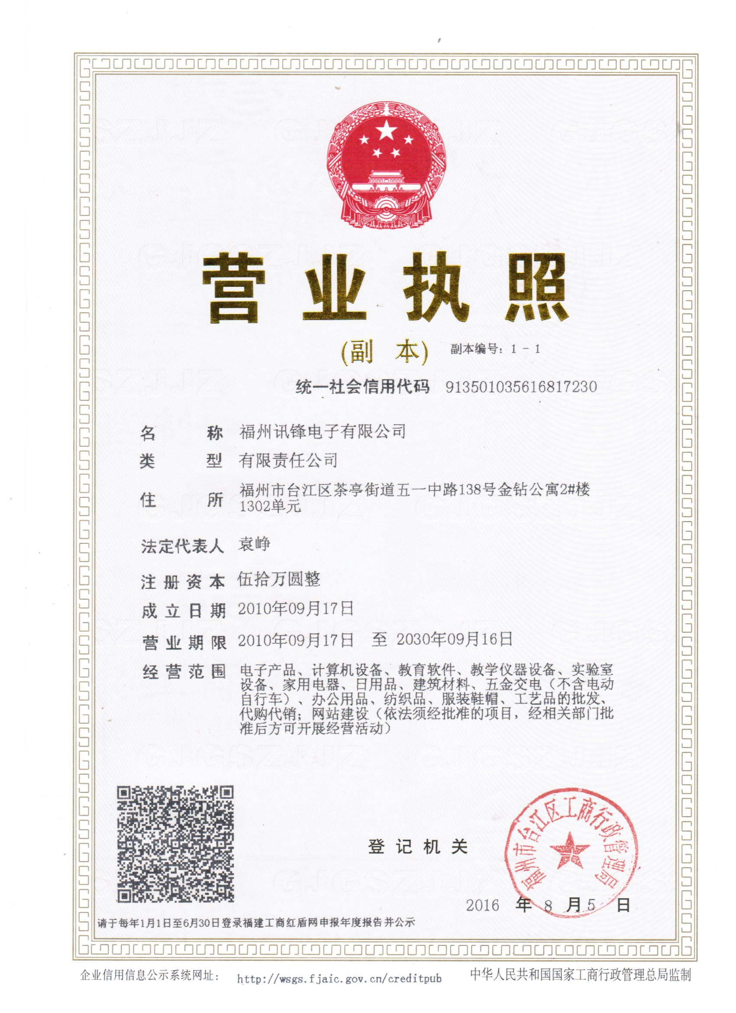

七、售后服务机构情况表
售后服务机构名称 |  |  | 福州讯锋电子有限公司
售后服务人员情况
姓名 | 性别 | 身份证号 |  | 职称 | 学历 | 工作年限 |  | 主要专长
袁峥 | 男 | 34012219820806095X |  | 无 | 大专 | 10年 |  | 售后服务
李强 | 男 | 340325198006021221 |  | 网络工程师 | 大专 | 11 |  | 售后维修
维修设备及配件情况
设备或配件名称 |  |  | 数量 | 规格 |  |  | 使用年限 |  | 备注
电钻 |  |  | 一套 | 一套 |  |  | 3年
网线 |  |  | 一批 | 一箱 |  |  | 5年
VGA线 |  |  | 一批 | 一箱 |  |  | 5年
电源线 |  |  | 一批 | 一箱 |  |  | 5年
螺丝刀 |  |  | 一套 | 一套 |  |  | 3年
电子琴 |  |  | 一套 | 一套 |  |  | 0年
手鼓 |  |  | 1台 | 1台 |  |  | 0年
音叉 |  |  | 3副 | 440Hz |  |  | 0年
..... |  |  | ...... | ..... |  |  | .....

专业技术能力
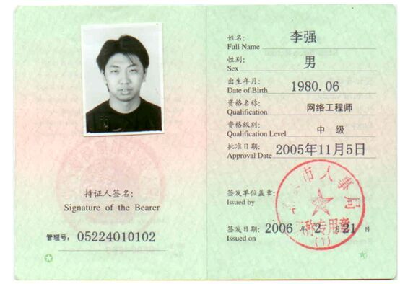
复印件与原件一致
维修场所租赁合同
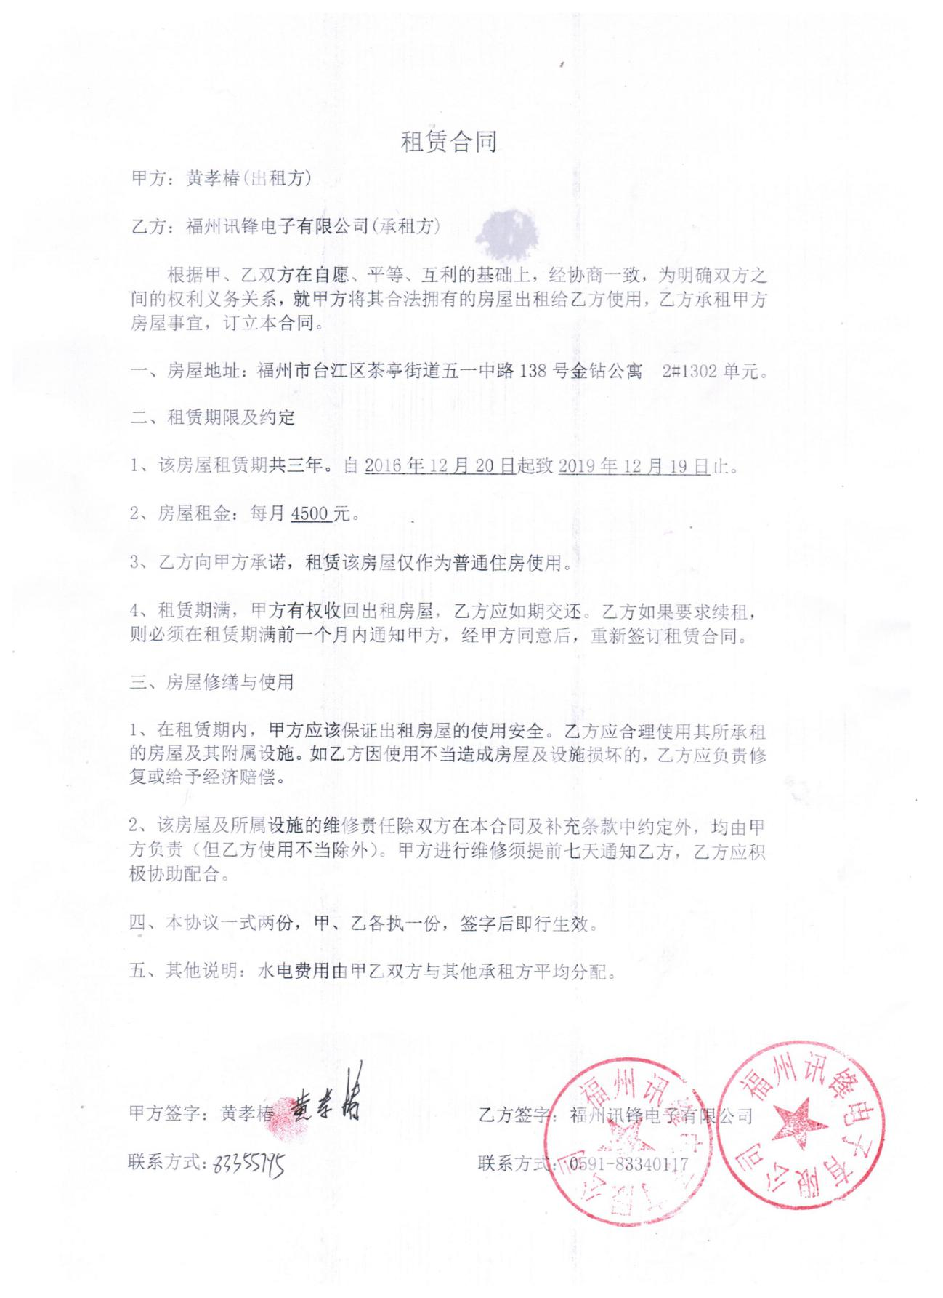
复印件与原件一致

